中國文化大學活動紀錄表
填表日期：
活動主題 |  | 進階英語會話(二)
活動日期 |  | 2020 5/7 、 5/14 、5/21
活動時間 |  | 1000-1200
活動報導  （活動方式或內容簡述） |  | 分為兩個部分，第一部分是分鏡腳本的撰寫，第二部分是影片的編輯  第一部分中，讓學生了解關於分鏡、腳本及大綱的編寫方式，再提出範例給學生參考。  第二部分，教學編輯軟體基本操作，讓學生可以有基礎編輯能力，(剪接、加音效、基礎動畫)，最終目標是讓學生可以獨立完成，編寫劇本，拍攝影片，編輯影片。
執行成效 |  | 學生分組討論後都有拍攝自己的影片片段，在課程中使用自己的影片片段跟著講師一起編輯，有任何不會的都會提出來與講師討論，並且每一組最終都有完成各自的影片。
活動照片 | 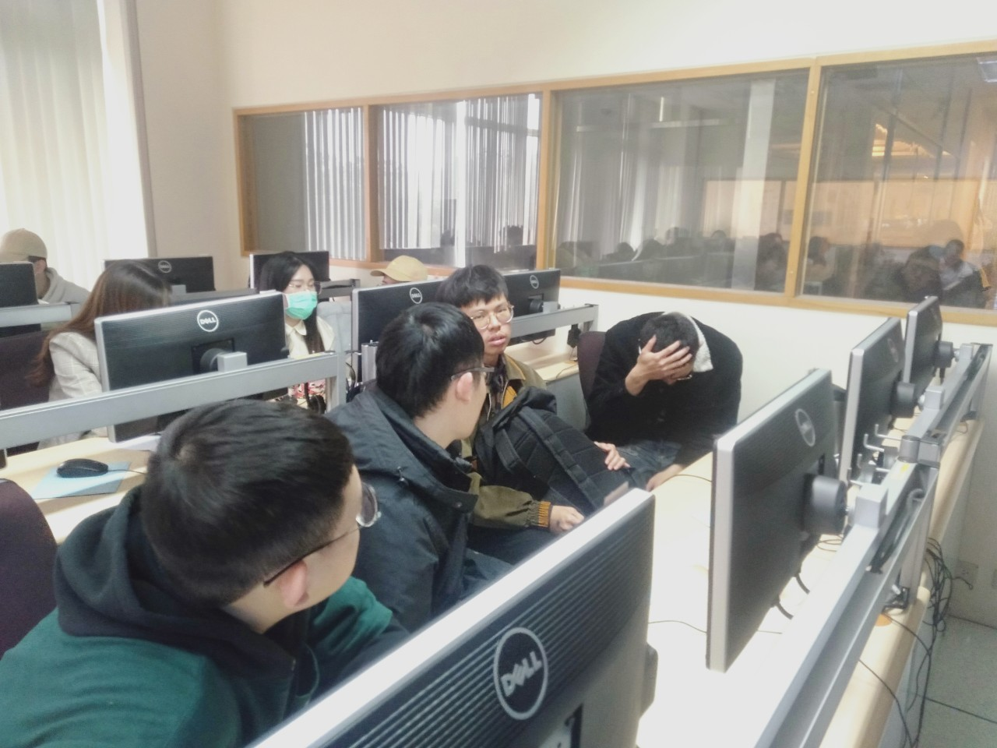 |  | 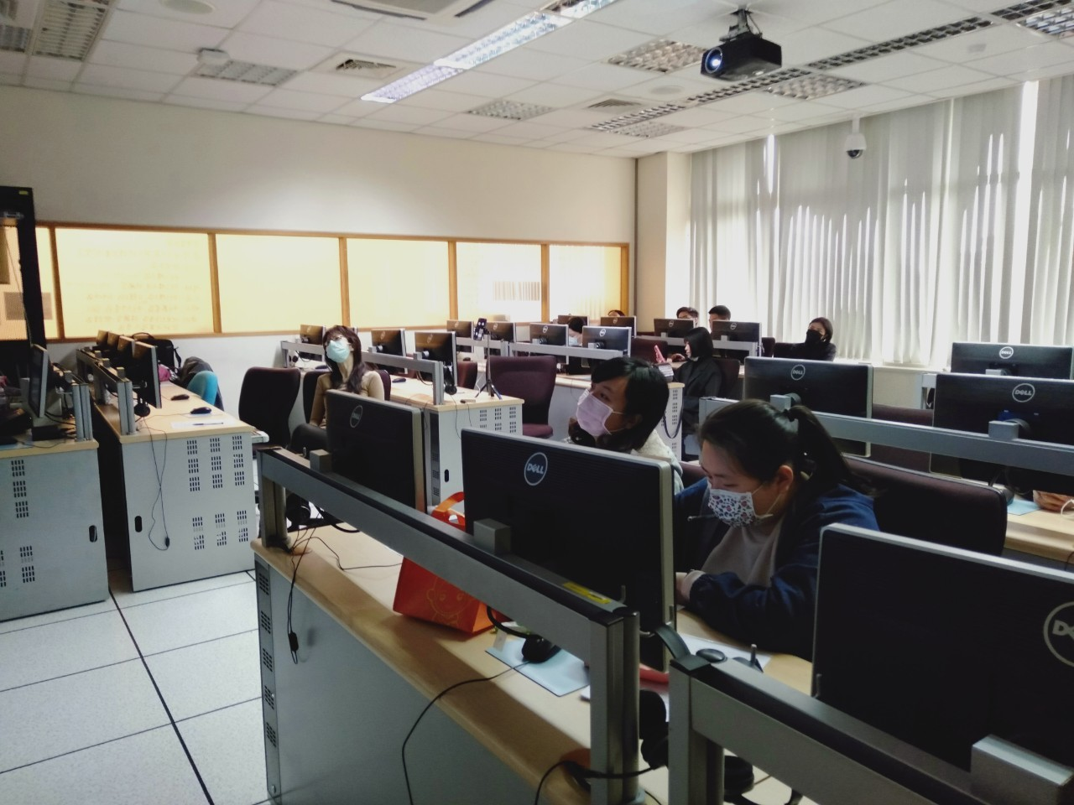
 | 分組討論各自影片主題 |  | 學生實際操作
 | 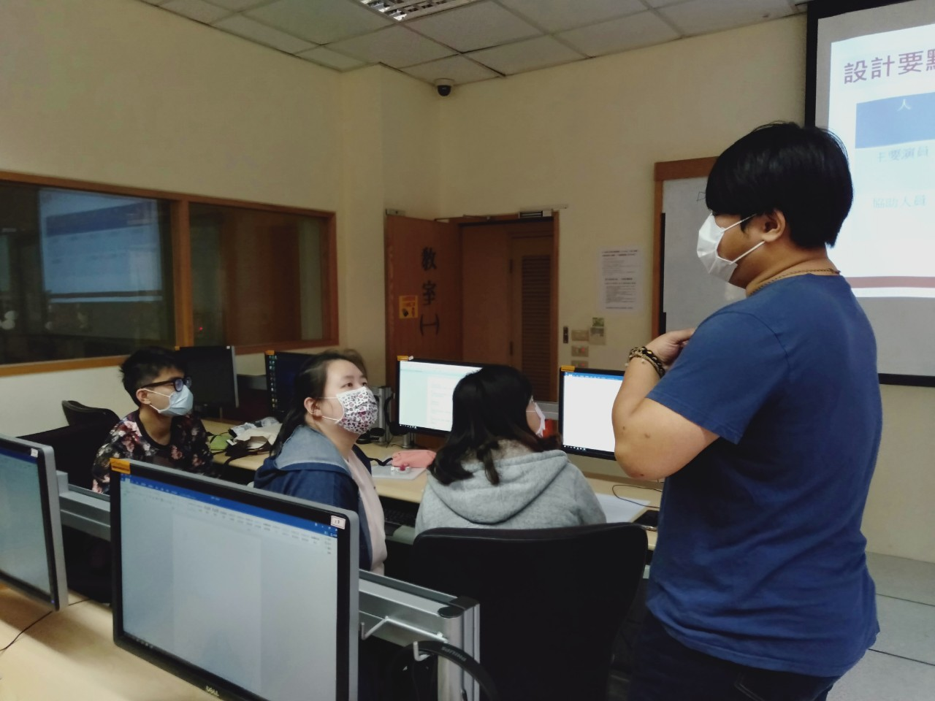 |  | 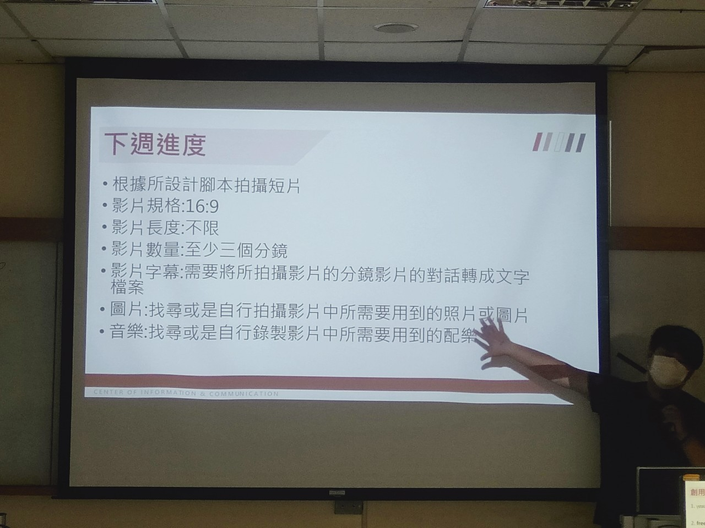
 | 講師與學生討論影片編輯問題 |  | 講解下周課程進度以及學生回家需要做的練習
備註 |  | - 請於每次活動結束後一周內，將相關憑證及本表，併同文宣品、講義資料、簽到單、照片或影音檔等，送交本中心辦理經費核銷。  - 本表如不敷使用，請自行以A4用紙依規格增列欄位，如有相關活動文宣亦請提供。

